

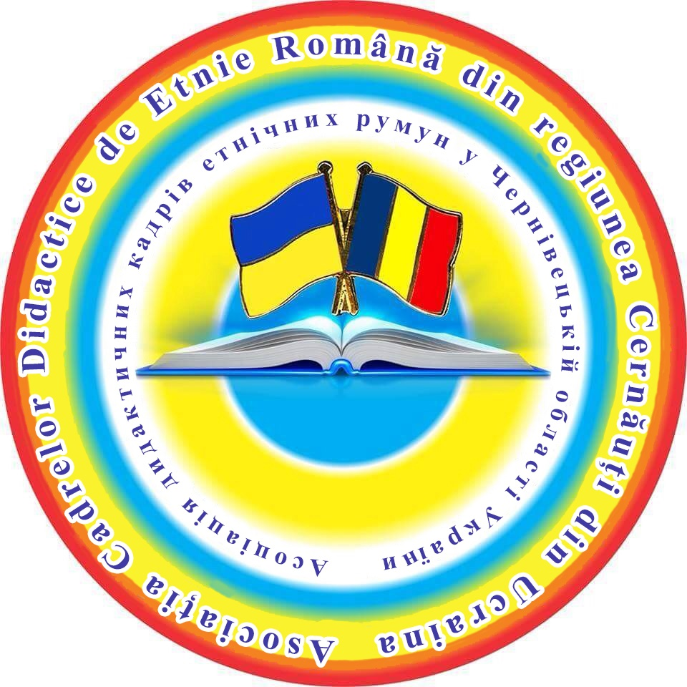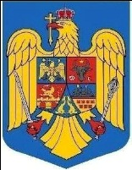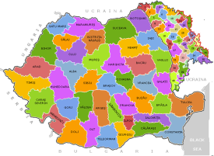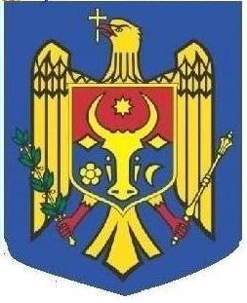
deCLARAȚIE DE UNIRE ȘI SOLIDARITATE LA CENTENAR:
Elevii și profesorii școlii .........................................................................................., convinși că și generația noastră trebuie să urmeze idealurile înaintașilor de la 1918, semnăm pentru:
1.REUNIREA ROMÂNIEI CU REPUBLICA MOLDOVA;
2.RESPECTAREA PENTRU ROMÂNII DIN UCRAINA, SERBIA ȘI BULGARIA, ÎN ACTE NORMATIVE ȘI ÎN PRACTICĂ, A ACELORAȘI DREPTURI LA LIMBĂ MATERNĂ CARE EXISTĂ ÎN ROMÂNIA;
3.RESPECTAREA DREPTURILOR CULTURALE ALE AROMÂNILOR ÎN TOATE ȚĂRILE BALCANICE.
Prezenta declarație o vom da, la 1 Decembrie 2018, spre păstrare, muzeului județean/arhivelor naționale județene.
Nr | Nume și prenume | Semnătura | Nr | Nume și prenume | Semnătura
1 |  |  | 51
2 |  |  | 52
3 |  |  | 53
4 |  |  | 54
5 |  |  | 55
6 |  |  | 56
7 |  |  | 57
8 |  |  | 58
9 |  |  | 59
10 |  |  | 60
11 |  |  | 61
12 |  |  | 62
13 |  |  | 63
14 |  |  | 64
15 |  |  | 65
16 |  |  | 66
17 |  |  | 67
18 |  |  | 68
19 |  |  | 69
20 |  |  | 70
21 |  |  | 71
22 |  |  | 72
23 |  |  | 73
24 |  |  | 74
25 |  |  | 75
26 |  |  | 76
27 |  |  | 77
28 |  |  | 78
29 |  |  | 79
30 |  |  | 80
31 |  |  | 81
32 |  |  | 82
33 |  |  | 83
34 |  |  | 84
35 |  |  | 85
36 |  |  | 86
37 |  |  | 87
38 |  |  | 88
39 |  |  | 89
40 |  |  | 90
41 |  |  | 91
42 |  |  | 92
43 |  |  | 93
44 |  |  | 94
45 |  |  | 95
46 |  |  | 96
47 |  |  | 97
48 |  |  | 98
49 |  |  | 99
50 |  |  | 100
Director, prof. ....................................

